牆上的鐘聲敲了十二下，原本空無一人的自然教室一突然傳來恐怖的笑聲－原來是…
是我！我是怪貓博士喵！你一定回答不出我的問題喵！嘿嘿嘿嘿嘿喵……
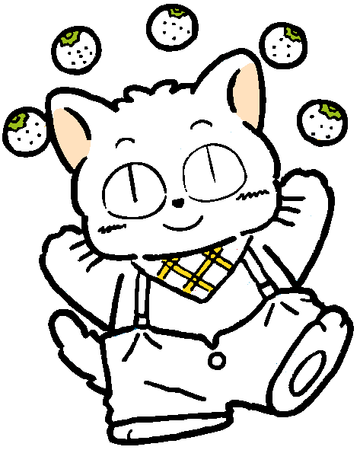

姓名：怪貓
興趣：做奇怪的實驗
喜歡：上自然課
討厭：在自然教室很吵的人
地址：民主樓自然教室一

一、「我現在要來煮香噴噴的宵夜吃了！」看看怪貓博士的廚房…哇！什麼都有喔！
下面這些材料是屬於植物的哪個部份呢？請畫上記號喔！
根－○ 莖－☆ 葉－♥ 都不是－╳

地瓜（ ）玉米（ ）甘蔗（ ）蓮藕（ ）

高麗菜（ ）芋頭（ ）蒜頭（ ）金針（ ）

海帶（ ）馬鈴藷（ ）薑（ ）花生（ ）

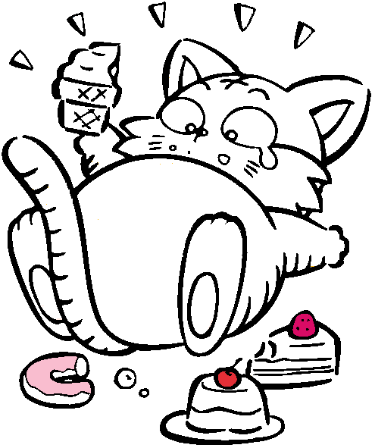
二、「上菜囉！」怪貓博士煮好了，那，小朋友，你呢？請介紹一道媽媽的拿手好菜，並說說你用了那些植物的根、莖、葉（當然，為了讓怪貓博士輸的心服口服，請把那道菜畫在這張學習單的背面吧！）
吃太多宵夜的下場…….
哇！變大胖子了！

